

JAARVERSLAG 2025

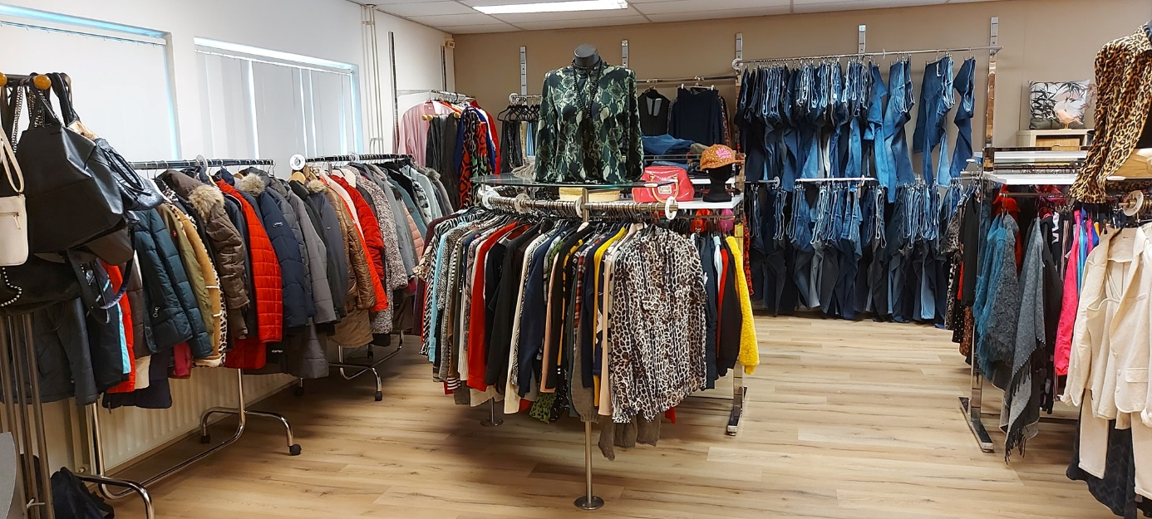

INHOUD

2025 EEN JAAR MET BELANGRIJKE BESLISSINGEN …………………………….… 3-4
GIFTEN EN DONATIES ……………………………………………………………………….……. 5
BESTUUR ………………………………………………………………………………………..……… 6
VERWACHTINGEN VOOR 2026………………………………………………………………… 7

2025 een jaar met belangrijke beslissingen

Welke activiteiten hebben er zoal plaatsgevonden:
Het contract met Texcollect BV is voortgezet naar tevredenheid van beide partijen voor het ophalen van onbruikbare kleding voor de winkel.
Belangrijk in 2025 was het vinden van een nieuwe locatie i.v.m. sloop- en de bouwplannen aan de Brielsestraatweg. Overleg heeft plaatsgevonden met de gemeente voor subsidie van de nieuwe huisvestingskosten en overleg m.b.t. een mogelijke omgevingsvergunning. Alles wat bij de uitvoering van de verhuizing aan de orde kwam is gerealiseerd. Een forse klus waar de Kledingbank ontzettend blij is geweest met de hulp van niet alleen de eigen vrijwilligers, maar ook externe bedrijven!
In 2025 heeft de Kledingbank in goed overleg met de Luierbank de samenwerking voor de datum van de verhuizing beëindigd.
Onze webhost is ook in 2025 Strato!
Op dit moment werken er ca. 45 vrijwilligers bij de Kledingbank, die allerlei werkzaamheden verrichten zoals sorteren van de kleding en schoenen, klanten helpen in de winkel, magazijnbeheer, kantoorpersoneel, chauffeursdiensten en coördinatoren. Dit alles wordt gedaan zonder enige vorm van vergoeding.
De Kledingbank kent in 2025 rond de 150 inschrijvingen van gezinnen of alleenstaanden. Deze ontvangen een winter- en zomerkaart per gezinslid.
Ook in 2025 hebben we weer een subsidiebedrag van de Gemeente Voorne aan Zee mogen ontvangen, waarmee wij het grootste gedeelte van de huurprijs van ons nieuwe pand mee konden betalen. Daarnaast ontvingen wij van diverse organisaties en van particulieren donaties en bracht de verkoop van onbruikbaar textiel voor de winkel ons een onmisbaar bedrag op. Geld dat we nodig hadden voor onze exploitatiekosten en voor inkoop kleding voor onze cliënten, zoals sokken, ondergoed, T-shirts en overige kledingstukken, die 2e hands niet genoeg of niet geschikt zijn.
Ondanks de verhuizing heeft de Kledingbank ook haar steentje kunnen bijdragen aan het initiatief Van PUSH in de Parnassiastraat. De Zomerfair met medewerking van de stand van PUSH op het winkelcentrum de Struytse Hoeck.

Giften en donaties

Ook hebben we in 2025 een aantal donaties en giften gekregen waardoor de Kledingbank diverse aankopen heeft kunnen doen.
Waaronder o.a.: ondergoed, sokken, schoenen en kantoorbenodigdheden.
Zo ontvingen wij diverse donaties van:
- Protestantse Gemeente Hellevoetsluis
- Diaconie PKN Hellevoetsluis
- Barcommissie Kerk Dorpstraat
- Wereldwinkel Zuidland
- Global Shared Service
- Statiegeldacties supermarktketens
- RABO clubsupport actie
- Aanmoedigingsprijs Armoedefonds
En
Particulieren donaties
Wij danken iedereen voor deze donaties aan de Kledingbank.

BESTUUR

De invulling van het bestuur in 2025 was als volgt:
Ingrid van Buuren
Voorzitter

Inky van Dijk
Secretaris

Martin Knoester
Penningmeester

Verwachtingen voor 2026

In het komende jaar verwachten wij binnen onze stichting de volgende activiteiten te verwezenlijken.
Fondswerving en donateurs blijven aantrekken, daarbij zelf aan marketing werken d.m.v. sociale media en flyers. En waar mogelijk aanschuiven bij initiatieven die gericht zijn op de ‘kleine beurs’.
De Kledingbank doneert aan het zeemanshuis ISC The Bridge te Oostvoorne, Roemenië, Dierenasiel en Zwanengroep (handdoeken).
Het cliëntenbestand actueel houden en controles uitvoeren op inkomstengegevens.
Daarnaast naamsbekendheid vergroten onder de inwoners van Voorne-Putten en Goeree-Overflakkee die onder de inkomensgrens leven of nauwelijks rond kunnen komen.
Reguliere connectie maken met diverse maatschappelijke organisaties en deelname aan overleggen. Zoals bijvoorbeeld het Vangnetoverleg, maar ook ander netwerken.

Ons motto,
Voor elkaar, met elkaar

